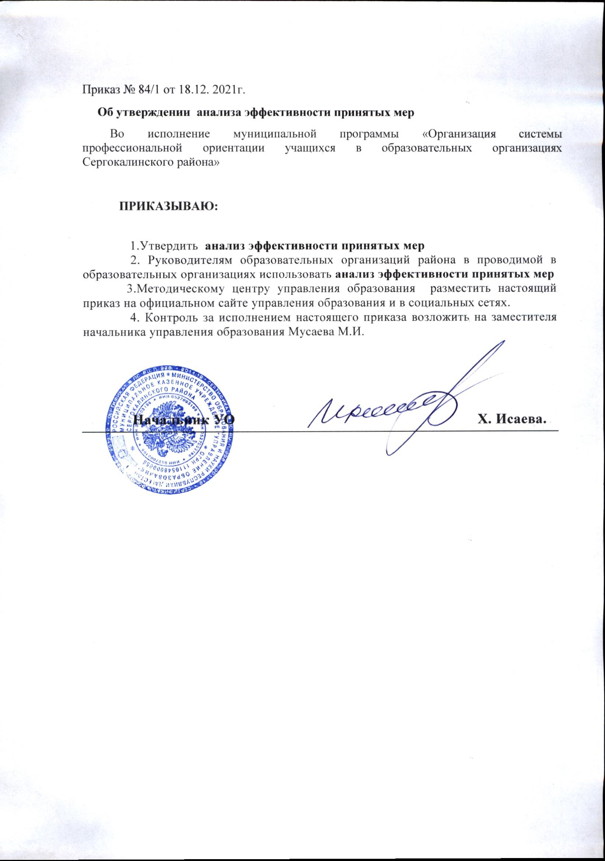
1.4.2.7. Приложение к приказу УО
№ 84/1 от18.12. 2021 г

Анализ эффективности принятых мер:
ꞏ Проведение анализа эффективности принятых мер осуществляется на основе результатов мониторинга эффективности принятых управленческих решений и комплекса мер в течение календарного года, следующего за отчетным периодом.
ꞏ Результаты анализа выявляют эффективность принятых управленческих решений и комплекса мер, направленных на совершенствование системы работы по самоопределению и профессиональной ориентации обучающихся города Сочи, и приводят к корректировке имеющихся и/или постановке новых целей системы работы по самоопределению и профессиональной ориентации обучающихся города.
Система профориентационной работы в Сернгокалинском районе проводится по следующим показателям:
- Общие положения
  - Профориентация в школе – это система мероприятий, направленных на ознакомление учащихся с миром профессий, выявление их личностных склонностей и интересов; помощь в выборе дальнейшего рода деятельности в соответствии с индивидуальными особенностями.
  - Данный модуль определяет цель, задачи, структуру и функциональные обязанности субъектов профориентационной работы в школе, показатели и методы сбора информации об ее эффективности.
- Цель и задачи профориентационной работы в муниципалитете Цель: Создание системы профориентационной работы с учащимися, способствующей профессиональному самоопределению в соответствии с желаниями, способностями, индивидуальными особенностями каждой личности и с учетом социокультурной и экономической ситуации в Ленинск-Кузнецком муниципальном округе.
Задачи: - включить модуль «Профориентация» в рабочие программы воспитания;  организовать методическое сопровождение классных руководителей, учителейпредметников, заместителей директоров по воспитательной работе в течение учебного года;  организовать методическое сопровождение классных руководителей, социальных педагогов, педагогов-психологов в разработке единой формы по выявлению предпочтений обучающихся в области профессиональной ориентации;  повысить уровень информированности учащихся о муниципальном и региональном рынке труда, перспективах экономического развития муниципалитета и области;  повысить уровень привлекательности обучения для учащихся в образовательных организациях профессионального образования муниципалитета и области;  способствовать формированию у учащихся положительного отношения к труду и людям рабочих профессий;  определить формы и методы социального партнерства общеобразовательных организаций и образовательных организаций профессионального образования;  обеспечить прохождение курсов повышения уровня профессиональных компетенций педагогических работнико организовать психолого-педагогическое сопровождение профессионального самоопределения обучающихся;  организовать методическое сопровождение классных руководителей, учителей-предметников, заместителей директоров по воспитательной работе в течение учебного года по организации мероприятий по ранней профориентации обучающихся;  организовать методическое сопровождение профориентационной работы с обучающимися с ОВЗ;  способствовать развитию конкурсного движения профориентационной направленности. 3. Субъекты и структура профориентационной работы
3.1. Основными субъектами профориентационной работы в системе образования являются 
-специалисты управления образования ;
- специалисты  специалисты Центра занятости населения;
- педагоги дополнительного образования МБОУ ДО «Дом творчества»;  методисты и специалисты муниципальных методических служб;
- руководители общеобразовательных организаций Сергокалинского района;
- заместители руководителей общеобразовательных организаций Сергокалинского района;
- педагоги, члены методических объединений;
3.2. Структура системы организации профориентационной работы двухуровневая:
- первый уровень – школьный – представлен руководителями общеобразовательных организаций, заместителями руководителей общеобразовательных организаций и педагогами, членами методических объединений;
- второй уровень – муниципальный – представлен специалистами управления образования Сергокалинского района, методистами и специалистами муниципальных методических служб, специалистами отдела молодежи и спорта управления образования, педагогами дополнительного образования ДДТ «Дом творчества», специалистами Центра занятости населения.
3.3. В функциональные обязанности субъектов профориентационной работы на школьном уровне входит:
- разработка модуля профориентационной работы в общеобразовательной организации; - включение модуля «Профориентация» в рабочую программу воспитания; - (при наличии дошкольной группы) разработка плана по работе с детьми дошкольного возраста по ранней профориентации; - разработка плана психолого-диагностической работы по профориентации; 3 - оказание консультативной помощи детям и их родителям по направлению профориентационной ориентации ребенка; На муниципальном уровне входит: - - оказание консультативной помощи детям и их родителям по направлению профориентационной ориентации ребенка; На муниципальном уровне входит: - оказание методической помощи в организации профориентационной деятельности в образовательных организациях муниципалитета; - координирование реализации профориентационного модуля рабочей программы воспитания; - организация районных мероприятий по профориентационной деятельности с обучающимися, педагогами и родителями; - осуществление межведомственного взаимодействия и социального партнерства с предприятиями и образовательными организациями профессионального образования муниципалитета;
4. Показатели, методы сбора информации Ежегодно для оценки эффективности организации профориентационной работы в Сергокалинском районе проводится мониторинг деятельности по следующим показателям:  процентная доля воспитанников и обучающихся в возрасте от 5 до 18 лет, охваченных школьными мероприятиями и конкурсами профориентационной направленности (не менее 50%);  процентная доля выпускников, поступивших после освоения программы профориентационных классов в образовательные организации согласно изученному направлению (не менее 5%);  процентная доля педагогических работников, прошедших курсы повышения квалификации по теме «Организация профориентационной работы в школе» (не менее 7%);  процентная доля педагогических работников, участвующих в реализации профориентационной работы (не менее 55%);  количество предпрофильных направлений профориентационных практических занятий (не менее 3);  процентная доля учащихся 811 классов, вовлеченных в работу профориентационных практических занятий (не менее 20%);  процентная доля учащихся 5-11 классов, охваченных профориентационной психолого – диагностической работой (не менее 50%);  количество профессиональных образовательных организаций, вовлеченных в профориетационную работу муниципалитета (не менее 2);  процентная доля родителей, охваченных мероприятиями по просвещению в вопросах профориентационного самоопределения их детей (не менее 50%);  процентная доля учащихся с ОВЗ, охваченных профориентационной работой (не менее 40%);  процентная доля обучающихся, охваченных психолого-педагогическим сопровождением в рамках профессионального самоопределения (не менее 20%). 4  процентная доля обучающихся 5-11 классов, прошедших анкетирование и опросы по выявлению предпочтений в области профессиональной ориентации (через профориентационные проекты «Билет в будущее», "Проектория", «Большая перемена», Центр занятости населения, Центры психолого-педагогической помощи, школьными педагогами, школьными психологами, через единую форму) (не менее 32%);  процентная доля воспитанников дошкольных групп и обучающихся 1-4 классов, охваченных мероприятиями по ранней профориентации (не менее 13%);  процентная доля обучающихся с ОВЗ, охваченных профориентационными мероприятиями (не менее 25%); Данные по показателям собираются в виде таблицы (см. таблицу№1) в динамике, учитывая данные идущего перед отчетом года. Оценка эффективности организации профориентационной работы в муниципалитете осуществляется путем заполнения формы «Система работы по самоопределению и профессиональной ориентации обучающихся» на сайте МБУ «Информационно-методический центр» Ленинск-Кузнецкого муниципального округа в разделе «Формы отчетов для ОО, ДОО». По результатам заполнения общеобразовательными организациями формы профориентационного мониторинга сводится диаграмма на основе показателей критериев. На основе полученной диаграммы составляется рейтинг школ по уровню эффективности профориентационной работы. Муниципальный координатор оказывает методическую помощь в организации профориентационной работы

